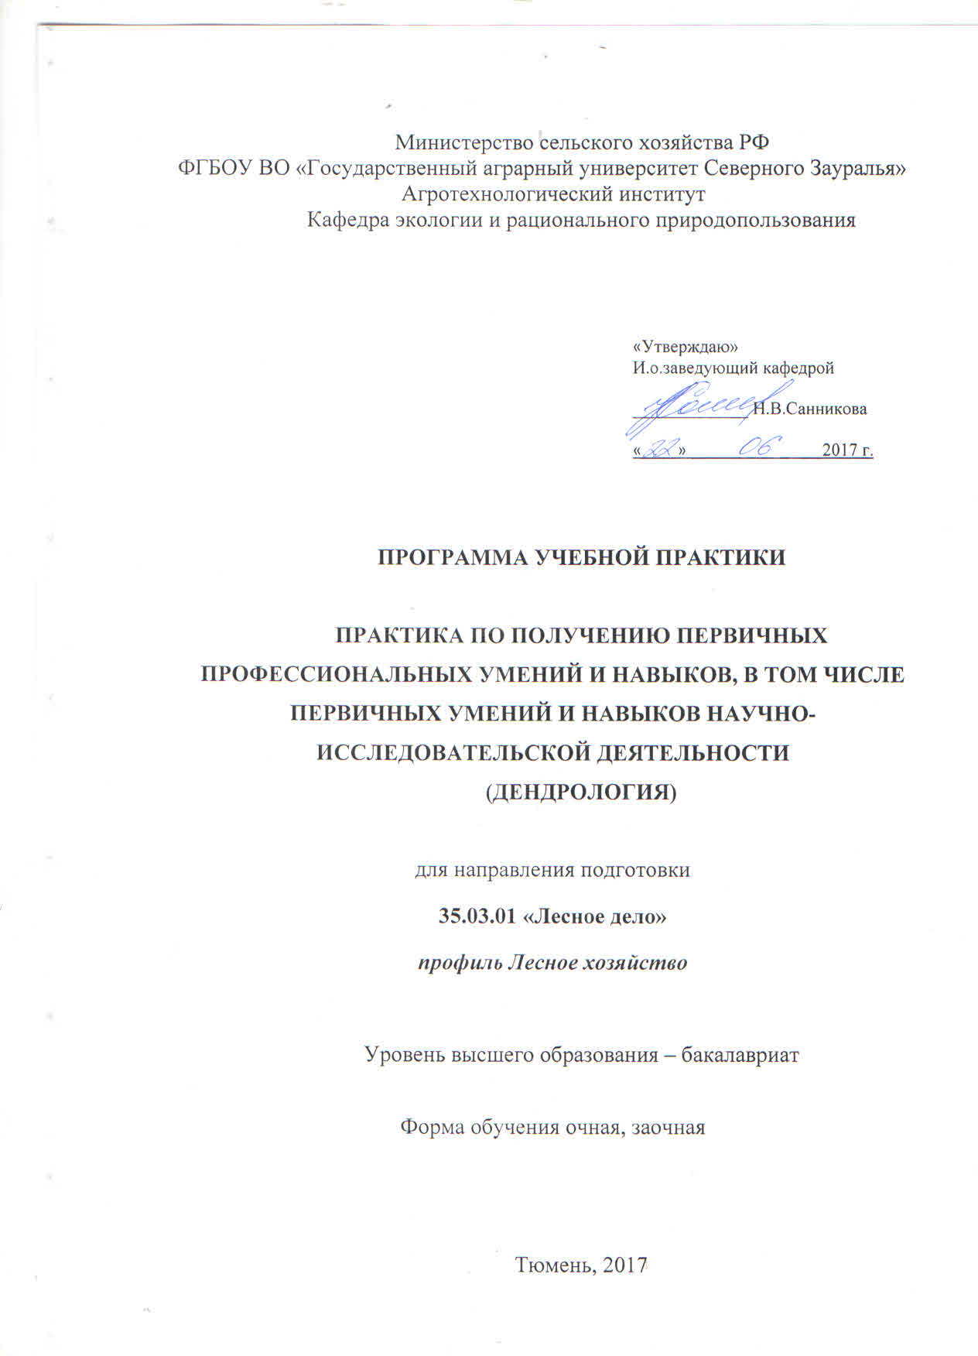



1. Вид практики, способ и форма ее проведения
Вид практики: учебная
Способ проведения: стационарная; выездная.
Форма проведения: непрерывно - путем выделения в календарном учебном графикенепрерывного периода учебного времени для проведения всех видов практик,предусмотренных образовательной программой.
Учебная практика проводится с целью получения первичных профессиональных умений и навыков.

2. Перечень планируемых результатов обучения при прохождении практики, соотнесенных с планируемыми результатами освоения образовательной программы
Коды компетенции | Результаты освоения | Перечень планируемых результатов обучения
ОПК-5 | обладать базовыми знаниями систематики, анатомии, морфологии, физиологии и воспроизводства, географического распространения, закономерности онтогенеза и экологии представителей основных таксонов лесных растений | знать:  систематику, анатомию, морфологию, физиологию, географическое распространение, закономерности онтогенеза и экологию представителей основных таксонов лесных растений  уметь:  определять систематику, анатомию, морфологию, физиологию и воспроизводство, географическое распространение, закономерности онтогенеза и экологии представителей основных таксонов лесных растений  владеть:  навыками использования на практике знаний систематики, анатомии, морфологии, физиологии и воспроизводства, географического распространения, закономерности онтогенеза и экологии представителей основных таксонов лесных растений
ОПК-13 | способностью уметь в полевых условиях определять систематическую принадлежность, названия основных видов лесных растений, вредных и полезных лесных насекомых, фитопатогенных грибов и других хозяйственно значимых организмов | знать:  систематическую принадлежность, названия основных видов лесных растений  уметь:  определять в полевых условиях систематическую принадлежность, названия основных видов лесных растений  владеть:  методами определения в полевых условиях систематической принадлежности, названия основных видов лесных растений
ПК-10 | умением применять современные методы исследования лесных и урбо- экосистем | знать:  современные подходы к исследованию лесных и урбо- экосистем  уметь:  ориентироваться в системе растительного мира, применяя методы описания, наблюдения и идентификации растительных объектов; применять современные методы исследования на практике  владеть:  методами, инструментами и средствами ботанического обследования растительного мира, навыками современных методов исследования, анализа, систематизации и оценки полученных результатов

3. Место практики в структуре образовательной программы

Учебная практика «Дендрология» входит в блок 2,в соответствии с учебным планомпо направлению подготовки 35.03.01 «Лесное дело»профиль «Лесное хозяйство».

Требования к входным знаниям и умениям студента, необходимым для прохождения учебной практики
знать:основные законы естественно – научных дисциплин;
уметь:критически оценивать любую поступающую информацию, вне зависимости от источника;
владеть:навыками сбора, обработки, анализа и систематизации информации по теме исследования; навыками выбора методов и средств решения задач исследования.

Дисциплины, для которых учебная практика является предшествующей: Левоведение, Дендрология, Лесные культуры, Основы лесопаркового хозяйства, Рекультивация лесных земель, Типология леса

Учебная практика проходит на 2 курсе в 4 семестре (очная, заочная формы обучения).

4. Объем практики
Общая трудоемкость учебной практики составляет 54 часа
Вид работы | форма обучения
Вид работы | очная | заочная
Вид работы | семестры
Вид работы | 4 | 4
Вводная лекция | 2 | 2
Практические занятия | 5 | 2
Экскурсии | 8
Самостоятельная работа (всего) | 39 | 50
В том числе:
Индивидуальное задание | 23 | 24
Подготовка отчета | 16 | 26
Вид промежуточной аттестации (зачет, экзамен) | Зачет
Общая трудоемкость | 54 час.

5. Содержание практики
5.1. Содержание разделов практики
№ п/п | Наименование раздела практики | Содержание раздела
1 | 2 | 3
1 | Систематика и характеристика голосеменных | Виды семейства Сосновые (ель, пихта)  Виды семейства Сосновые (сосна, лиственница).
2 | Систематика и характеристика покрытосеменных | Виды семейства Березовые  Виды семейства Ивовые (ива)  Виды семейства Ивовые (тополь).  Виды семейства Крыжовниковые  Виды семейства Розовые.  Виды семейства Бобовые.  Виды семейства Клёновые.  Виды семейства Маслиновые.

5.2. Разделы учебной практики и междисциплинарные связи с обеспечиваемыми (последующими) дисциплинами
 | Наименование обеспечиваемых (последующих) дисциплин | Номера разделов данной практики, необходимых для изучения обеспечиваемых (последующих) дисциплин
 | Наименование обеспечиваемых (последующих) дисциплин | 1 | 2
1 | Лесоведение | + | +
2 | Дендрология | + | +
3 | Лесные культуры | + | +
4 | Основы лесопаркового хозяйства | + | +
5 | Типология леса | + | +
6 | Рекультивация лесных земель | + | +

5.3. Учебно-методическое обеспечение самостоятельной работы студентов

очная форма обучения

№ п/п | № семестра | Наименование раздела практики | Виды СРС | Всего часов | Вид контроля
1 | 2 | 3 | 4 | 5 | 6
1 | 4 | Систематика и характеристика голосеменных | Подготовка отчета  Индивидуальное задание | 8  10 | защита отчета  собеседование,  зачет
2 | 4 | Систематика и характеристика покрытосеменных | Подготовка отчета  Индивидуальное задание | 8  13 | защита отчета,  собеседование,  зачет
ИТОГО: |  |  |  | 39

заочная форма обучения

№ п/п | № семестра | Наименование раздела практики | Виды СРС | Всего часов | Вид контроля
1 | 2 | 3 | 4 | 5 | 6
1 | 4 | Систематика и характеристика голосеменных | Подготовка отчета  Индивидуальное задание | 13  12 | защита отчета,  собеседование,  зачет
2 | 4 | Систематика и характеристика покрытосеменных | Подготовка отчета  Индивидуальное задание | 13  12 | защита отчета,  собеседование,  зачет
ИТОГО: |  |  |  | 50

6. Формы отчетности по практике

По результатам учебной практики, обучающиеся должны представить отчет. Отчет по практике должен быть выполнен с соблюдением требований к титульному листу, содержанию, структуре, правилам оформления.

7. Фонд оценочных средств для проведения промежуточной аттестации обучающихся по практике

  - Перечень компетенций с указанием этапов их формирования в процессе освоения образовательной программы
№ п/п | Контролируемые разделы дисциплины (результаты по разделам) | Код контролируемой компетенции (или её части) | наименование оценочного средства
1 | Систематика и характеристика голосеменных | ОПК-5,  ОПК-13,  ПК-10 | Вопросы к зачету,  Индивидуальные задания
2 | Систематика и характеристика покрытосеменных | ОПК-5,  ОПК-13,  ПК-10 | Вопросы к зачету,  Индивидуальные задания

7.2.Описание показателей и критериев оценивания компетенций на различных этапах их формирования, описание шкал оценивания:
Показатели оценивания | Критерии оценивания
Показатели оценивания | Достаточный уровень (удовлетворительно) | Средний уровень (хорошо) | Высокий уровень (отлично)
ОПК-5обладать базовыми знаниями систематики, анатомии, морфологии, физиологии и воспроизводства, географического распространения, закономерности онтогенеза и экологии представителей основных таксонов лесных растений
Знать: | Основные понятия систематики, анатомии, морфологии, физиологии, географического распространения, закономерностей онтогенеза и экологии представителей основных таксонов лесных растений | Основные понятия систематики, анатомии, морфологии, физиологии, географического распространения, закономерностей онтогенеза и экологии представителей основных таксонов лесных растений,а также  может применить на практике | Основные понятия систематики, анатомии, морфологии, физиологии, географического распространения, закономерностей онтогенеза и экологии представителей основных таксонов лесных растений,  может сознательно объяснить и применить на практике
Уметь: | Умеет правильно определять систематику, анатомию, морфологию, физиологию и воспроизводство, географическое распространение, закономерности онтогенеза и экологии представителей основных таксонов лесных растений | Умеет правильно определять систематику, анатомию, морфологию, физиологию и воспроизводство, географическое распространение, закономерности онтогенеза и экологии представителей основных таксонов лесных растений, а также  может их анализировать | Умеет правильно определять систематику, анатомию, морфологию, физиологию и воспроизводство, географическое распространение, закономерности онтогенеза и экологии представителей основных таксонов лесных растений  и успешно их анализирует и применяет на практике
Иметь навыки и/или опыт: | Имеет способность к владению навыками использования на практике знаний систематики, анатомии, морфологии, физиологии и воспроизводства, географического распространения, закономерности онтогенеза и экологии представителей основных таксонов лесных растений | Имеет способность к владению навыками использования на практике знаний систематики, анатомии, морфологии, физиологии и воспроизводства, географического распространения, закономерности онтогенеза и экологии представителей основных таксонов лесных растений, а также к применению в практической деятельности | Имеет способность к владению навыками использования на практике знаний систематики, анатомии, морфологии, физиологии и воспроизводства, географического распространения, закономерности онтогенеза и экологии представителей основных таксонов лесных растений, а также к применению в практической деятельности
ОПК-13способностью уметь в полевых условиях определять систематическую принадлежность, названия основных видов лесных растений, вредных и полезных лесных насекомых, фитопатогенных грибов и других хозяйственно значимых организмов
Знать: | Основысистематической принадлежности, названия основных видов лесных растений | Основы систематической принадлежности, названия основных видов лесных растений, а также  может применить на практике | Основы систематической принадлежности, названия основных видов лесных растений,  может сознательно объяснить и применить на практике
Уметь: | Умеет правильно определять в полевых условиях систематическую принадлежность, названия основных видов лесных растений | Умеет правильно определять в полевых условиях систематическую принадлежность, названия основных видов лесных растений, а также  может их анализировать | Умеет правильно определять в полевых условиях систематическую принадлежность, названия основных видов лесных растений  и успешно их анализирует и применяет на практике
Иметь навыки и/или опыт: | Имеет способность к владению методами определения в полевых условиях систематической принадлежности, названия основных видов лесных растений | Имеет способность к владению методами определения в полевых условиях систематической принадлежности, названия основных видов лесных растений, а также к применению в практической деятельности | Имеет способность к владению методами определения в полевых условиях систематической принадлежности, названия основных видов лесных растений, а также к применению в практической деятельности
ПК-10 умением применять современные методы исследования лесных и урбо- экосистем
Знать: | Основные понятия о современных подходах к исследованию лесных и урбо- экосистем | Основные понятия о современных подходах к исследованию лесных и урбо- экосистем, а также  может применить на практике | Основные понятия о современных подходах к исследованию лесных и урбо- экосистем,  может сознательно объяснить и применить на практике
Уметь: | Умеет правильно ориентироваться в системе растительного мира, применяя методы описания, наблюдения и идентификации растительных объектов; применять современные методы исследования на практике | Умеет правильно ориентироваться в системе растительного мира, применяя методы описания, наблюдения и идентификации растительных объектов; применять современные методы исследования на практике, а также  может их анализировать | Умеет правильно ориентироваться в системе растительного мира, применяя методы описания, наблюдения и идентификации растительных объектов; применять современные методы исследования на практике иуспешно их анализирует и применяет на практике
Иметь навыки и/или опыт: | Имеет способность к владению методами, инструментами и средствами ботанического обследования растительного мира, навыками современных методов исследования, анализа, систематизации и оценки полученных результатов | Имеет способность к владению методами, инструментами и средствами ботанического обследования растительного мира, навыками современных методов исследования, анализа, систематизации и оценки полученных результатов, а также к применению в практической деятельности | Имеет способность к владению методами, инструментами и средствами ботанического обследования растительного мира, навыками современных методов исследования, анализа, систематизации и оценки полученных результатов, а также к применению в практической деятельности

7.2.1. Шкалы оценивания

Шкала оценивания зачета по учебной практике
Оценка | Описание
зачтено | Студент дает правильные ответы на вопросы преподавателя. Свободно владеет материалом. Материал излагает в логической последовательности, грамотным языком. Письменный отчет о прохождении практики составлен в полном соответствии с установленными требованиями. Результаты достигнуты по средствам освоения методик. Обучающийся продемонстрировал в ходе практики высокий уровень обладания всеми, предусмотренными требованиями к результатам практики, проявил самостоятельность, творческий подход и высокий уровень подготовки по вопросам профессиональной деятельности.
Незачтено | Студент не дает правильные ответы на вопросы преподавателя. Студентом не продемонстрировано умение излагать материал в логической последовательности. Письменный отчет не соответствует установленным требованиям. Результаты не достигнуты по средствам освоения методик.

7.3. Типовые контрольные задания или иные материалы:
Указаны в приложении 1.

7.4. Методические материалы, определяющие процедуры оценивания знаний, умений, навыков и (или) опыта деятельности, характеризующих этапы формирования компетенций

Процедура оценивания зачета по учебной практике

Зачет проходит в форме собеседования. При этом используется фронтальный опрос по вопросам, изучаемым на практике. Преподаватель учитывает активность и правильность полученных ответов каждым студентом по различным разделам практики. Оценка включает в себя: защиту отчета по выданным индивидуальным заданиям по практике и ответов на вопросы к зачету. Отчет выполняется согласно требованиям кафедры и включает в себя теоретический и практический материал (гербарий), собранный в период прохождения практики. Титульный лист оформляется согласно приложения А.Текстовый материал отчета состоит из введения, основной части, заключения, списка использованных источников, приложений (по необходимости).
Общий итог защиты отчета по учебной практике выставляется на титульном листе работы, в экзаменационной ведомости и зачетной книжке студента.

- Перечень учебной литературы и ресурсов сети «Интернет», необходимых для проведения практики

а) основная литература
- Грюнталь Е.Ю. Дендрология [Электронный ресурс] : учебное пособие / Е.Ю. Грюнталь, А.А. Щербинина. — Электрон. текстовые данные. — СПб. : Интермедия, 2015. — 246 c. — 978-5-4383-0035-9. — Режим доступа: http://www.iprbookshop.ru/30204.html
- Семенютина А.В. Дендрофлора лесомелиоративных комплексов [Электронный ресурс] / А.В. Семенютина. — Электрон. текстовые данные. — Волгоград: Всероссийский научно-исследовательский агролесомелиоративный институт, 2013. — 268 c. — 978-5-900761-75-6. — Режим доступа: http://www.iprbookshop.ru/57937.html
- Шишкин А.М. Древесные растения Тюменской области / А.М. Шишкин - Тюмень, ТГСХА, 2009. – 165 с.

б) дополнительная литература
- Булыгин Н.Е., Ярмишко В.Т. Дендрология / Н.Е.Булыгин, В.Т.Ярмишко – М.: МГУЛ, 2003. – 528 с.
- Исяньюлова Р.Р. Цветочно-декоративные растения и дендрология [Электронный ресурс] : учебное пособие для СПО / Р.Р. Исяньюлова, М.В. Половникова. — Электрон. текстовые данные. — Саратов: Профобразование, 2017. — 151 c. — 978-5-4488-0002-3. — Режим доступа: http://www.iprbookshop.ru/64892.html
- Попова О.С., Попов В.П., Харахонова Г.У. Древесные растения, лесных, защитных и зелёных насаждений: Учебное пособие. – СПб.: Издательство «Лань», 2010. -192 с.

в) перечень ресурсов информационно-телекоммуникационной сети "Интернет"

- Информаhttp://www. my-schop.ru Издательство «Лань»
- http://www.iprbookshop.ru «IPRbooks»
- https://elibrary.ru/author Научная электронная библиотека «eLIBRARY»

9. Перечень информационных технологий, используемых при проведении практики, включая перечень программного обеспечения и информационных справочных систем

Не требуется

10. Материально-техническая база, необходимая для проведения практики
Для проведения занятий по учебной практике используются:

7-403 - Аудитория экологии, аудитория для занятий лекционного типа, занятий семинарского типа, курсового проектирования (выполнения курсовых работ), групповых и индивидуальных консультаций, текущего контроля и промежуточной аттестации
Специализированная мебель: Парты, стулья ученические, доска ученическая
Наборы демонстрационного оборудования и учебно-наглядных пособий:
Плакаты: Редкие растения Тюменской области, Древесные экзоты г. Тюмени,
Географические карты: Политическая карта мира, Карта России, Физическая карта полушарий, Карта Тюменской области
Раздаточный материал: проекты биологической рекультивации, гербарии растений используемых при рекультивации

7-415 Кабинет для хранения и профилактического обслуживания учебного оборудования
Специализированная мебель: Парты, стулья ученические,
Наборы демонстрационного оборудования и учебно-наглядных пособий:
Раздаточный материал: Гербарии растительных и древесных растений, Микропрепараты, Расходные материалы, Сетки гербарные
Макеты: Устройство плотины, Габионные очистные сооружения
Технические средства обучения: Нитрат-тестер (нитратомер) Соэкс 2-го поколения (1 шт), Видеопроектор – BENQ MS 527, ноутбук - FUITSU SIEMENS Amilo Pro 15.4, Копир-принтер Sharp AR 5316, Экран переносной
Читальный зал библиотеки 7 корпуса
Специализированная мебель: столы, стулья
Технические средства обучения:
Компьютерная техника с возможностью подключения к сети "Интернет" и обеспечением доступа в электронную информационно-образовательную среду организации

